Ofício nº 431/23 Três Passos, 24 de novembro de 2023.

Senhor Prefeito Municipal:

Na forma do inciso VIII do art. 48 do Regimento Interno desta Casa Legislativa, a pedido da Comissão de Orçamento, Finanças e Infraestrutura Urbana e Rural, solicito a Vossa Excelência, em relação ao projeto de lei nº 156, de 2023, que trata da abertura de crédito suplementar no orçamento vigente, no valor de R$ 581.928,30, para pagamento de obras de pavimentação asfáltica em estrada no interior do Município de Três Passos, maiores informações quanto ao PL, mais especificamente em relação à origem dos recursos, se de emenda parlamentar, e o destino, ou seja, em qual estrada do interior do Município será investido o valor.

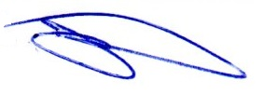
Atenciosas saudações.
Diego Hider Maciel,
Presidente.

A Sua Excelência o Senhor
Arlei Luis Tomazoni,
Prefeito Municipal,
Três Passos-RS.-

